Муниципальное бюджетное общеобразовательное учреждение «Гимназия» города Абакана

Тема исследовательской работы:

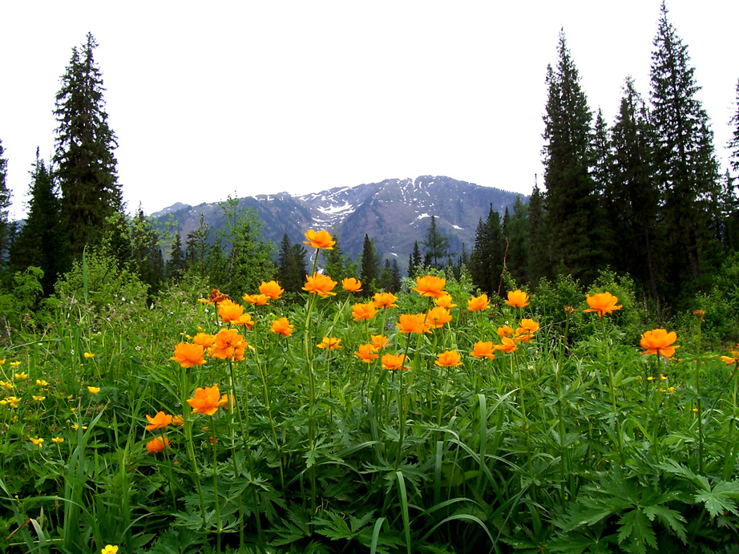

Государственный природный заповедник «Хакасский»

Выполнила : ученица 3А класса

МБОУ «Гимназия»

Малыхина Вероника

Классный руководитель:

Пшеничникова Е.В.

Абакан, 2020г

**АКТУАЛЬНОСТЬ**

Увеличение роста населения нашей Планеты ведет к еще большему развитию промышленности. Чем стремительнее развивается экономика, тем сильнее люди оказывают нагрузку на природу: загрязняются все сферы географической оболочки земли. Сегодня на Земле все меньше остается территорий, не тронутых человеком, где сохранилась дикая природа. Если не охранять природные зоны целенаправленно от пагубных действий людей, у многих экосистем планеты нет будущего. Особенно важную роль в работе по охране природы играют государственные заповедники. Их принцип состоит в том, чтобы оставить природу в первозданном виде, охранять ее и дать возможность зверям и птицам жить в дикой и привычной им среде. Очень важно защищать заповедники от различных угроз: загрязнений, транспорта, браконьеров. Любой заповедник находится под охраной того государства, на территории которого он располагается. Один из таких заповедников расположен на территории Республики Хакасии — Государственный природный заповедник «Хакасский».

**ЦЕЛЬ ПРОЕКТА**

1.Изучить роль Государственного природного заповедника «Хакасский» в сохранении биоразнообразия нашей природы.

2. Заинтересовать людей в сохранении окружающей среды.

**ОСНОВНЫЕ ЗАДАЧИ ПРОЕКТА**:

1. Рассмотреть структуру заповедника «Хакасский»;

2. Изучить животный и растительный мир заповедника;

3. Проведение игры «Настоящий экотурист»;

4. Рассмотреть эколого-экскурсионные комплексы заповедника «Хакасский»;

5. Оценить роль заповедника в сохранении биоразнообразия

**ПРОДУКТ МОЕЙ ИССЛЕДОВАТЕЛЬСКОЙ РАБОТЫ -**

изготовление для туристов наглядного макета с указанием заповедных участков Государственного природного заповедника «Хакасский» с его биоразнообразием и познавательным туризмом.

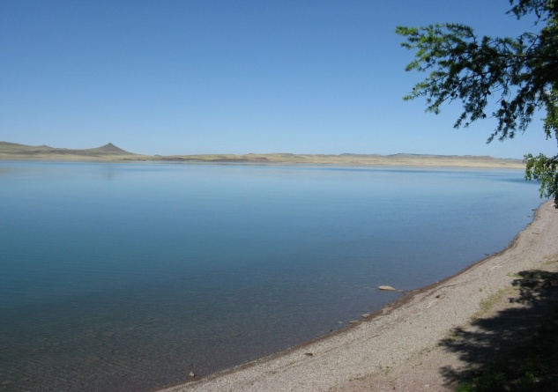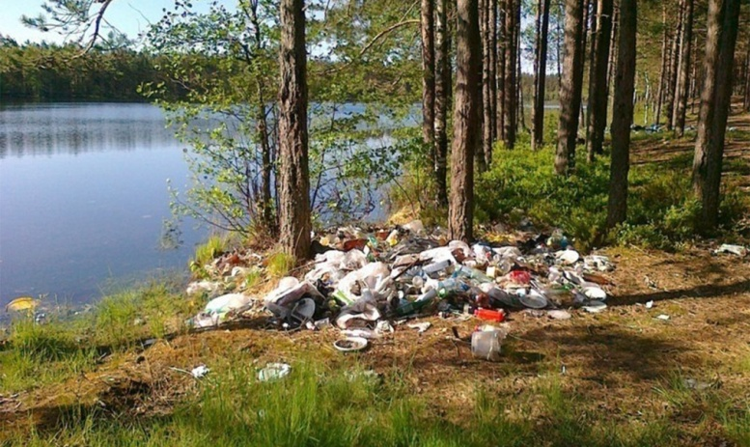Летом я со своей семьей путешествовала по озерам Хакасии. Я обратила внимание на то, что берега некоторых озер очень загрязнены мусором, который оставляет человек, а некоторые - очень чистые и ухоженные. Родители рассказали мне, что на территории Хакасии находится заповедник «Хакасский», который следит за чистотой озер. Мне захотелось узнать о данном заповеднике побольше.

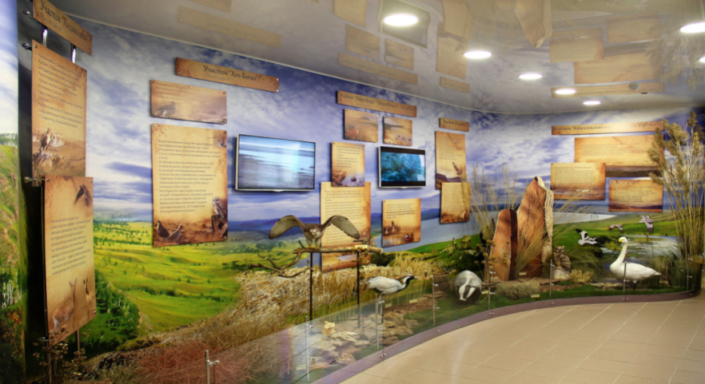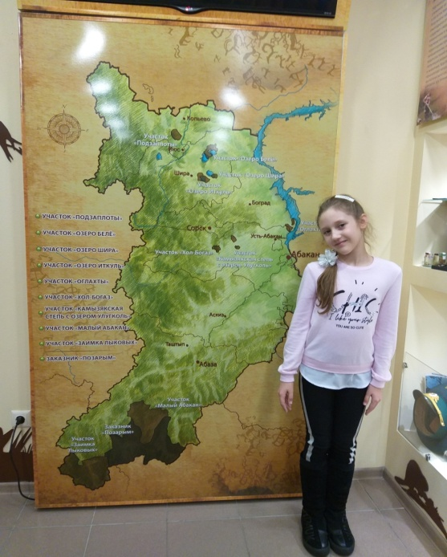Первым делом, чтобы представить общую картину о заповеднике «Хакасский» я посетила Музей природы в г. Абакане. Там я в доступной и наглядной форме узнала о структуре заповедника, основных направлениях его деятельности, флоре и фауне. Узнала о перелетных птицах и значении сезонных миграций.

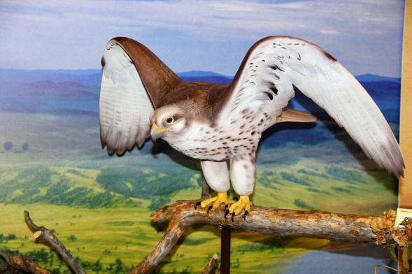 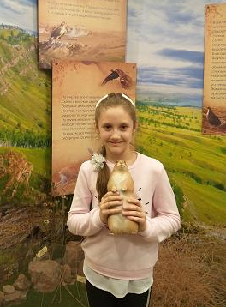

Заповедник «Хакасский» разбит на 2 группы: степная и горно-таежная. Всего 9 участков.

1. СТЕПНАЯ  ГРУППА 7 участков:

**Участок  «Озеро  Шира»** (площадь 1 397 га)

**Участок  «Озеро  Иткуль»** (площадь 5 547 га)

**Участок  «Озеро Белё»** (площадь 5 285 га)

**Участок  «Оглахты»** (площадь 2 590 га)

**Участок  «Камызякская степь с озером  Улуг-Коль»** (площадь 4789 га)

**Участок  «Хол-Богаз»** (площадь 2 499 га)

**Участок  «Подзаплоты»** (площадь 5 181 га)

1. ГОРНО-ТАЁЖНАЯ  ГРУППА включает в себя **2** участка, расположенных в среднегорной и высокогорной части северного макросклона Западного Саяна:

**Участок   «Малый Абакан»** (площадь 97 829 га)

**Участок   «Заимка Лыковых»** (площадь 142 441 га)

Чтобы сравнить данные участки по площади, я составила наглядную

диаграмму:

Государственный природный заповедник «Хакасский» выполняет бесценную роль в сохранении и восстановлении редких видов растений,

|  |  |
| --- | --- |
|  | животных и птиц. Оказывается, что на территории Хакасии находится множество растений и животных, занесенных в красную книгу Хакасии и даже в красную книгу России.  Изучив каждый участок в отдельности, я составила следующие диаграммы: |

Количество видов растений, занесенных в красные книги России и Хакасии

Количество видов животных, занесенных в красные книги России и Хакасии

Музей заповедника «Хакасский» призывает бережно относиться к окружающему миру. Экскурсовод музея рассказала мне о правилах поведения в заповеднике, как правильно путешествовать и стать настоящим экотуристом. Чтобы выяснить, знают ли о правилах поведения в заповедной зоне мои одноклассники или нет, я провела игру «Настоящий экотурист».

|  |  |
| --- | --- |
|  | В практической работе участвовало 26 человек.  По результатам игры: 21 человек настоящие экотуристы, они получили сертификаты, |

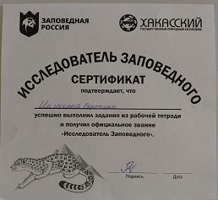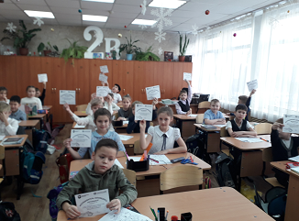

|  |  |
| --- | --- |
|  | а 5 человек не знакомы с правилами посещения заповедника, поэтому я предложила ребятам ознакомиться с ними. |

Возможно, кто-то не знает о существовании заповедника и никогда не отдыхал там? Поэтому я изготовила наглядный макет Республики Хакасии, на котором отмечены все территории заповедника и визит-центры, которые занимаются экологическим просвещением туристов. Условные обозначения на моем макете следующие:

|  |  |
| --- | --- |
|  | «Оглахты» (визит-центр, экскурсионная тропа, «Поселок предков»); |
|  | «Озеро Иткуль» (визит-центр, велосипедные маршруты); |
|  | «Скалки» (визит-центр); |
|  | Позарым – сердце «Саян»; |
|  | Комплекс в г.Абаза (визит-центр, тропа «Таежная грамота, музей сибирских промыслов); |
|  | Музей природы и экологическая тропа «Живая летопись природы» в г. Абакане |

Посетив музей, я поняла, какой вред человек может нанести природе: я увидела капканы, которые были изъяты у браконьеров, узнала, что оставленный мусор разлагается очень долгое время. Так на пример, пластиковые бутылки разлагаются в природе более 100 лет.

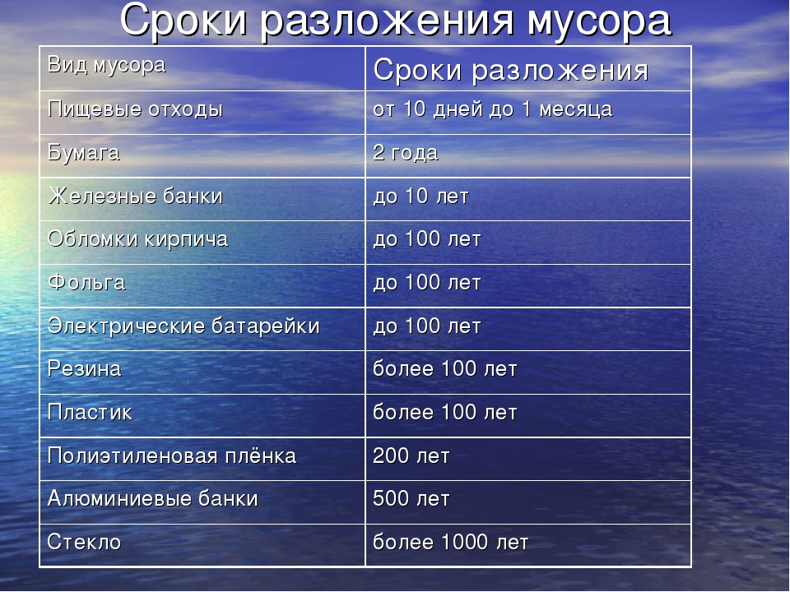

**Поэтому я считаю**, что заповедник «Хакасский» в современной экологической обстановке выполняет бесценную роль. Каждый человек должен посетить заповедник и проникнуться любовью к природе. Необходимо понять, что правила поведения на территории заповедника должны распространяться не только на заповедные места, а повсеместно.

Я очень хочу, чтобы мы всем классом запланировали и обязательно посетили заповедник «ХАКАССКИЙ».

